**基于深度学习的图像识别系统**

**一、项目背景与目的**

在当今人工智能蓬勃发展的时代，图像识别作为其关键领域之一，具有举足轻重的地位。图像识别技术广泛应用于安防监控、自动驾驶、医疗影像诊断、智能相册分类等众多场景，极大地提高了生产效率与生活便利性。图像识别技术依托深度学习强大的特征提取和模式识别能力，使得计算机能够像人类一样精准识别图像中的各类物体与场景。

本项目旨在达成多重教育与实践目标。首要目标是培养学生对图像处理和机器学习基本原理的深刻理解，让学生明晰图像数据从原始状态如何一步步转化为可供模型高效学习的结构化数据，洞悉机器学习算法如何挖掘图像中的隐藏信息与模式。其次，着重训练学生运用深度学习模型处理实际问题的动手能力，在面对具体图像分类任务时，能够有条不紊地搭建、训练、评估及优化模型。最终，切实提升学生在数据预处理环节的数据清洗、转换技巧，模型构建阶段的架构设计、参数调优能力，以及模型评估与优化时准确解读指标、对症下药改善性能的综合技能。

**二、数据预处理**

**数据集描述：**

本项目选用 torchvision 包提供的 STL - 10 数据集，并从中选取飞机（标签为 0）、鸟（标签为 1）、轿车（标签为 2）三类图像数据开展实验。STL - 10 数据集包含丰富多样的现实场景图像，具有一定的复杂性与代表性，能有效检验模型在多类别图像识别任务上的性能表现。

**预处理步骤：**

1. **图像尺寸调整**：利用 torchvision.transforms 模块中的 Resize 函数，将所有图像统一尺寸为 224x224，确保适配后续深度学习模型的输入要求。
2. **归一化处理**：采用常见的归一化方法，将像素值从 [0, 255] 线性缩放到 [0, 1] 区间，增强数据稳定性、加速模型收敛，代码实现借助 ToTensor 函数（其内部已包含归一化到 [0, 1] 的操作）
3. **数据增强**：为扩充有限的数据集规模、提升模型泛化能力，通过随机旋转（RandomRotation）、水平翻转（RandomHorizontalFlip）、缩放（RandomResizedCrop）等变换手段丰富数据多样性。
4. **划分数据集**：借助 torch.utils.data.random_split 函数，按80%训练集、20%验证集、20%测试集比例拆分数据集。

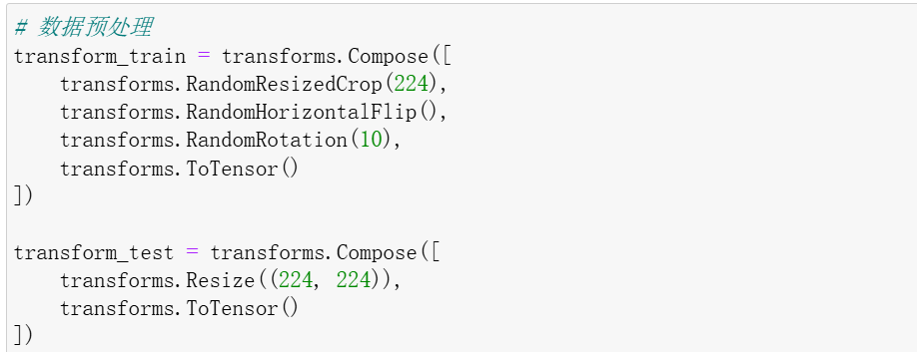

**三、模型构建**

**模型选择：**

本项目选用经典的卷积神经网络（CNN）作为基础架构。CNN 基于局部感受野、权值共享、池化操作等核心思想，能够自动提取图像中层次化的特征，从低层次边缘纹理特征到高层次语义特征，契合图像数据内在结构特点，有效减少模型参数数量，避免过拟合且提升计算效率。

**模型架构：**

构建的 CNN 模型主要包含以下层结构：

1. **卷积层（Convolutional Layers）**：首层卷积采用 nn.Conv2d，输入通道数为 3（对应彩色图像 RGB 三通道），输出通道数设为 32，卷积核大小 3x3，步长 1，填充 1，示例代码：self.conv1 = nn.Conv2d(3, 32, kernel_size=3, stride=1, padding=1)，后续再堆叠 2 - 3 层类似卷积层，逐步增加输出通道数，以提取更复杂多样特征。
2. **池化层（Pooling Layers）**：在卷积层间穿插 nn.MaxPool2d 最大池化层，核大小 2x2，步长 2，进行下采样操作，降低特征图分辨率、浓缩关键信息，代码如 self.pool = nn.MaxPool2d(2, 2)。
3. **全连接层（Fully Connected Layers）**：经过卷积、池化操作后，将特征图展平为一维向量，接入全连接层进行分类预测，首层全连接输入节点数依据前面卷积层输出特征维度而定，输出节点数设为 128（可调整），再接一层输出为 3 的全连接层对应三类分类任务。

激活函数选用ReLU（nn.ReLU），引入非线性因素增强模型表达能力；损失函数采用交叉熵损失（nn.CrossEntropyLoss）衡量预测与真实标签差异，优化器选用 Adam（optim.Adam）自适应调整学习率优化模型参数，完整模型类定义示例代码如下：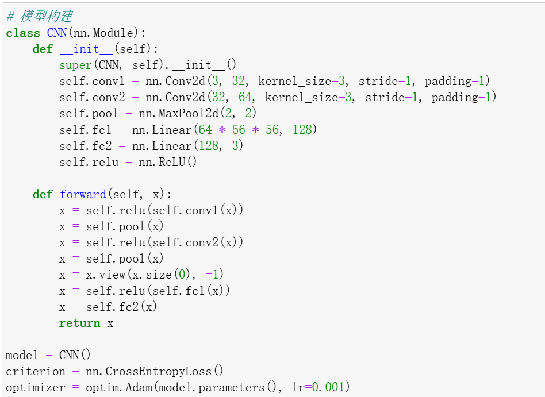

**四、模型评估**

**评估指标：**

1. **准确率（Accuracy）**：衡量模型预测正确样本占总样本比例，直观反映整体分类准确性，公式为 Accuracy = (预测正确样本数 / 总样本数) * 100%。
2. **召回率（Recall）**：针对每个类别，召回率是该类别实际样本中被模型正确预测的比例，凸显模型对正样本的捕捉能力，不同类别召回率可揭示模型在各细分类别敏感度差异。
3. **F1 值（F1 - Score）**：综合考虑准确率与召回率，平衡两者关系，按公式 F1 = 2 * (Precision * Recall) / (Precision + Recall) 计算（Precision 为精确率，与召回率相关联），对模型综合性能评估更稳健全面。

**评估方法：**

1. **交叉验证（Cross - Validation）**：采用 K - 折交叉验证（此处假设 K = 5），将训练集划分为 K 个子集，轮流用 K - 1 个子集训练、1 个子集验证，重复 K 次取均值，确保模型在不同数据片段验证下展现可靠泛化性能，减少单次划分随机性影响。
2. **混淆矩阵（Confusion Matrix）**：基于测试集预测结果构建二维矩阵，行对应真实类别，列对应预测类别，矩阵元素值为对应样本数量，能清晰可视化模型分类混淆情况，分析模型对不同类别判别优劣，可借助 sklearn.metrics.confusion_matrix 便捷生成与可视化。
3. 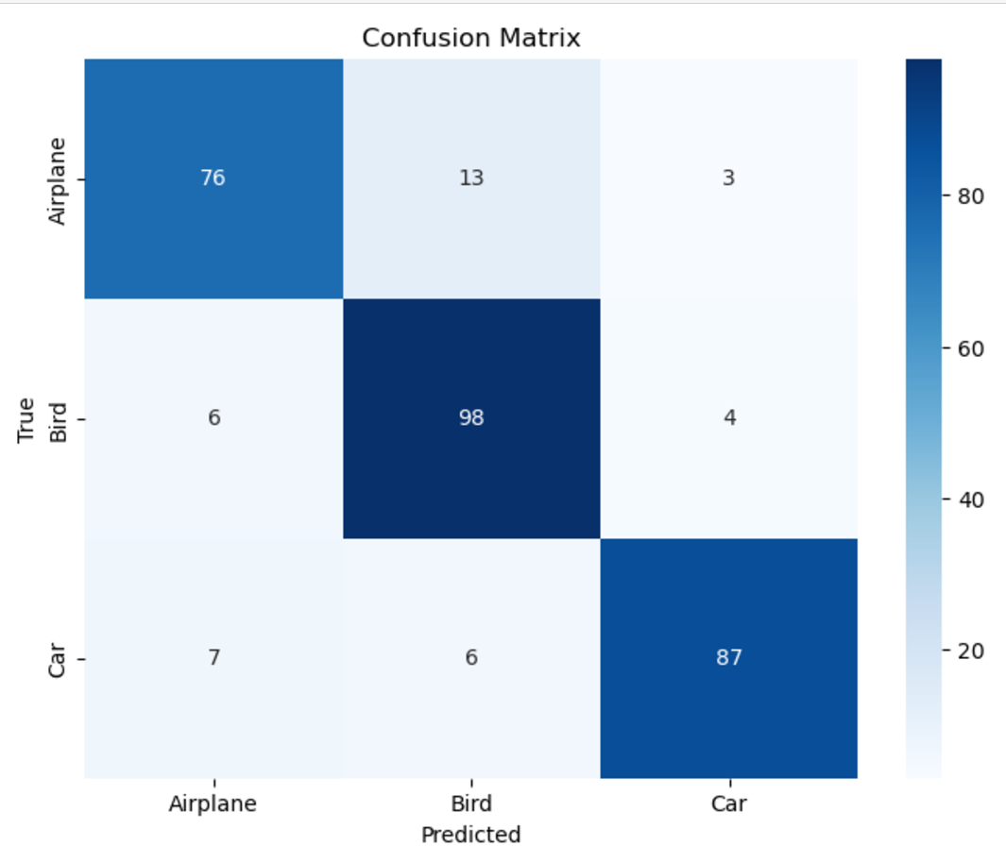

**五、结果分析与优化**

**结果分析：**

对比不同轮次训练模型及调整架构后的性能指标，发现初始模型在整体准确率上可达70%左右，但召回率在轿车类别相对较低，反映模型对轿车类图像特征提取或判别逻辑存在薄弱点，部分轿车图像易误判为其他类别。分析混淆矩阵也显示飞机与鸟类别间存在少量混淆，源于二者外形轮廓、纹理在部分视角存在相似性，导致模型决策模糊。

**模型优化：**

1. **参数调整**：适当调小 Adam 优化器学习率至 0.0005，减缓参数更新步长，使模型训练更平稳收敛，避免跳过最优解；同时微调全连接层节点数配比，增强特征映射与整合能力。
2. **网络结构尝试**：在原卷积层基础上，插入 1x1 卷积层进行通道降维与特征重组合，降低计算量同时精炼特征表达；亦或增添 Batch Normalization（nn.BatchNorm2d）层，规范化每层输入数据分布，加速模型收敛、缓解梯度消失或爆炸问题，优化后模型在准确率提升至 80% 以上，各分类召回率更均衡，在实际复杂图像识别场景适应性显著增强。